Особо охраняемые природные территории (ООПТ) – это участки земли, водной поверхности и воздушного пространства над ними, где располагаются природные комплексы и объекты, объекты растительного и животного мира, естественные экологические системы, которые имеют особое природоохранное, научное, культурное, эстетическое, рекреационное и оздоровительное значение, которые изъяты решениями органов государственной власти полностью или частично из хозяйственного использования и для которых установлен режим особой охраны.
Особо охраняемые природные территории относятся к объектам общенационального достояния, в связи с чем необходимым является сохранение уникальных и типичных природных комплексов и объектов, объектов растительного и животного мира, естественных экологических систем, биоразнообразия, проведение научных исследований в области охраны окружающей среды, экологического мониторинга, экологического просвещения.
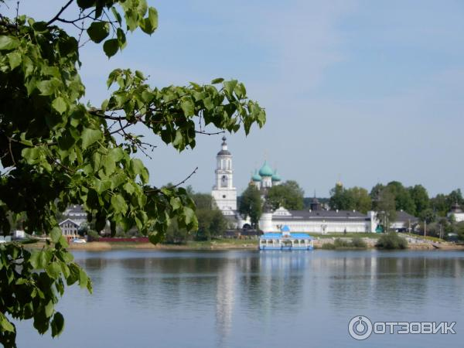

Режим особой охраны памятников природы:
Памятники природы - уникальные, невосполнимые, ценные в экологическом, научном, культурном и эстетическом отношениях природные комплексы, а также объекты естественного и искусственного происхождения.
- запрещается осуществление любой деятельности, которая может повлечь за собой нарушение сохранности памятников природы;
- собственники, владельцы и пользователи земельных участков, на которых расположены памятники природы, обязаны обеспечивать режим особой охраны ООПТ;
- расходы вышеуказанных лиц на обеспечение установленного режима особой охраны памятников природы подлежат возмещению за счет средств федерального бюджета или бюджетов субъектов Российской Федерации, а также средств внебюджетных фондов.

Ответственность за несоблюдение законодательства
Нарушение установленного режима ООПТ или иных правил использования окружающей среды и природных ресурсов на ООПТ, либо в их охранных зонах влечет административную ответственность по
ст. 8.39 Кодекса об административных правонарушениях.
Под нарушением установленного режима следует понимать действия, совершаемые вопреки режиму особой охраны, установленному в соответствующем положении об ООПТ либо ее охранной зоны. Под нарушением иных правил использования окружающей среды и природных ресурсов на ООПТ и в их охранных зонах следует понимать действия, непосредственно не противоречащие требованиям, содержащимся в вышеуказанных документах, но и запрещаемые иными правовыми актами (к примеру, Правилами пожарной безопасности в лесах РФ, Санитарными правилами в лесах РФ).
В случаях нарушения режима ООПТ, повлекшего причинение значительного ущерба, ответственность наступает по ст. 262 Уголовного кодекса Российской Федерации. Кроме того, преступления, совершенные на территории ООПТ, могут быть квалифицированы по ст. 256 (по факту незаконной добычи (вылова) водных биологических ресурсов) и ст. 258 (в связи с незаконной охотой) УК РФ.
О нарушениях законодательства можно обратиться в Ярославскую межрайонную природоохранную прокуратуру по адресу: Ярославская область, город Ярославль, улица Республиканская, дом № 55/7 либо по номеру телефона горячей линии: 8 (4852) 72-64-01.

Присоединяйтесь к официальному телеграмм-каналу
Волжской межрегиональной природоохранной прокуратуры!
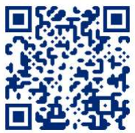

ГЕНЕРАЛЬНАЯ ПРОКУРАТУРА РОССИЙСКОЙ ФЕДЕРАЦИИ



ВОЛЖСКАЯ МЕЖРЕГИОНАЛЬНАЯ ПРИРОДООХРАННАЯ ПРОКУРАТУРА

ЯРОСЛАВСКАЯ МЕЖРАЙОННАЯ ПРИРОДООХРАННАЯ ПРОКУРАТУРА

Памятка
ответственность за нарушение режима
особо охраняемых природных территорий

г. Ярославль
2025

